CIENCIAS NATURALES 1° BÁSICO
Semana 9 DEL 25 AL 29 DE MAYO
INSTRUCCIONES:
Desarrolla la actividad de la página 27 y 32 de tu cuaderno de actividades de Ciencias Naturales.
Si aún no tienes tu cuaderno de estudiante puedes descargarlos en el siguiente link y desarrollar la actividad en tu cuaderno.

https://curriculumnacional.mineduc.cl/614/articles-145397_recurso_pdf.pdf

Si tienes dudas no olvides ponerte en contacto con tu profesora a través del correo electrónico.

SOLUCIONARIO GUÍA DE ACTIVIDADES

A continuación te dejamos algunos ejemplos de los seres vivos o no vivos que probablemente observaste en tu entorno.

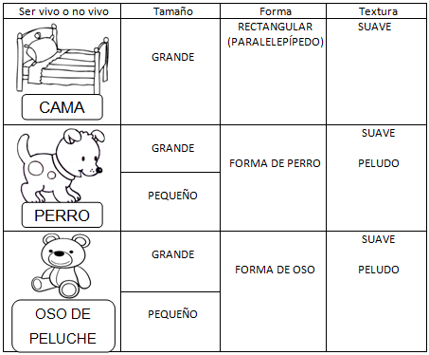

ACTIVIDAD:
- Nómbrale a un adulto todos los seres vivos que encuentres.
- CABALLO – OVEJA – VACA – CERDO – GALLO – CONEJO – PERRO – ÁRBOLES – PASTO – FLORES.

- Marca con una X todos los seres NO vivos que encuentres.
TIERRA – GRANERO – MOLINO – CERCA (reja) .

- Dibuja en los siguientes recuadros 3 seres vivos que no se encuentren en la imagen.
EN LOS RECUADROS LAS ESUTUDIANTES PUEDEN DIBUJAR POR EJ:
GATO – GALLINA – PÁJAROS – MARIPOSAS – TERNERO – ENTRE OTROS.

